
АДМИНИСТРАЦИЯ ГОРОДА КУЗНЕЦКА
ПЕНЗЕНСКОЙ ОБЛАСТИ

ПОСТАНОВЛЕНИЕ

от 12.09.2016 №1435
г.Кузнецк

О внесении изменений в постановление администрации города Кузнецка от 17.06.2013 №1036 «Об определении границ прилегающих территорий, на которых не допускается розничная продажа алкогольной продукции
на территории города Кузнецка»

В соответствии с Федеральным законом от 22.11.1995 № 171-ФЗ «О государственном регулировании производства и оборота этилового спирта, алкогольной и спиртосодержащей продукции и об ограничении потребления (распития) алкогольной продукции» (с изменениями), Постановлением Правительства РФ от 27.12.2012 № 1425 «Об определении органами государственной власти субъектов Российской Федерации мест массового скопления граждан и мест нахождения источников повышенной опасности, в которых не допускается розничная продажа алкогольной продукции, а также определении органами местного самоуправления границ прилегающих к некоторым организациям и объектам территорий, на которых не допускается розничная продажа алкогольной продукции», руководствуясь ст. 28 Устава города Кузнецка Пензенской области,

АДМИНИСТРАЦИЯ ГОРОДА КУЗНЕЦКА ПОСТАНОВЛЯЕТ:

1. Внести в постановление администрации города Кузнецка от 17.06.2013 №1036 «Об определении границ прилегающих территорий, на которых не допускается розничная продажа алкогольной продукции на территории города Кузнецка» следующие изменения:
1.1. Слова «МБДО детсад № 1, ул. Рабочая, 162» заменить словами «МБДОУ детский сад комбинированного вида № 24, ул. Рабочая, 162 «А»;
1.2. Слова «МБДО детсад № 2, ул. Приборостроителей, 2» заменить словами «МБДОУ детский сад комбинированного вида № 2, ул. Приборостроителей, 1 «А»;
1.3. Слова «МБДО детсад № 6 и № 19, ул. Кирова, 78» заменить словами «МБДОУ детский сад комбинированного вида № 6 и № 19, ул. Кирова, 78 и ул. Калинина, 63»;
1.4. Слова «МБДО детсад №7, ул. Железнодорожная, 1В» заменить словами «МБДОУ детский сад № 7, ул. Железнодорожная, 1 «В»;
1.5. Слова «МБДО детсад № 9, ул. Кирова, 20» заменить словами «МБДОУ детский сад комбинированного вида № 19, ул. Кирова, 20»;
1.6. Слова «МБДО детсад № 13, ул. Маяковского, 53Б» заменить словами «МБДОУ детский сад № 29, ул. Маяковского, 53 «Б»;
1.7. Слова «МБДО детсад № 15, ул.2-ая Сосновая,52» заменить словами «МБДОУ центр развития ребенка – детский сад № 36, ул. 2-ая Сосновая, 52»;
1.8. Слова «МБДО детсад № 17, ул. Осипенко,47А» заменить словами «МБДОУ детский сад № 29, ул. Осипенко, 47 «А»;
1.9. Слова «МБДО детсад № 21, ул.Калинина,90» заменить словами «МБДОУ центр развития ребенка – детский сад № 36, ул. Калинина, 90»;
1.10. Слова «МБДО детсад № 23, ул.Победа,52А» заменить словами «МБДОУ детский сад № 29, ул. Победа, 52 «А»;
1.11. Слова «МБДО детсад № 24, ул.Рабочая,271» заменить словами «МБДОУ детский сад комбинированного вида № 24, ул. Рабочая, 271»;
1.12. Слова «МБДО детсад №26, ул. Белинского, 12А» заменить словами «МБДОУ детский сад № 7, ул. Белинского, 12 «А»;
1.13. Слова «МБДО детсад №27, ул. Чкалова,141А» заменить словами «МБДОУ детский сад № 27, ул. Чкалова, 138»;
1.14. Слова «МБДО детсад №28, ул. Правды,3А» заменить словами «МБДОУ детский сад № 28, ул. Правды, 3 «А»;
1.15. Слова «МБДО детсад №29, ул. Осипенко,45» заменить словами «МБДОУ детский сад № 29, ул. Осипенко, 45»;
1.16. Слова «МБДО детсад № 31, Гражданский проезд,13А» заменить словами «МБДОУ детский сад комбинированного вида № 24, Гражданский проезд, 13 «А»;
1.17. Слова «МБДО детсад №34, ул. Правда,21» заменить словами «МБДОУ детский сад № 28, ул. Правды, 21»;
1.18. Слова «МБДО детсад № 36, ул.Калинина,190» заменить словами «МБДОУ центр развития ребенка – детский сад № 36, ул. Калинина, 190»;
1.19. Слова «МБДО детсад № 37, ул.Минская,4» заменить словами «МБДОУ детский сад компенсирующего вида № 37, ул. Минская, 4»;
1.20. Слова «МБДО детсад № 38, ул. 354 Стрелковой дивизии,23» заменить словами «МБДОУ детский сад комбинированного вида № 38, ул. 354 Стрелковой дивизии, 23»;
1.21. Дополнить приложение к постановлению страницей согласно приложению.
2. Настоящее постановление подлежит официальному опубликованию и вступает в силу на следующий день после официального опубликования.
3. Контроль за исполнением настоящего постановления возложить на первого заместителя главы администрации города Кузнецка Трошина В.Е.

Глава администрации
города Кузнецка С.А. Златогорски

Приложение
Утверждена
постановлением администрации города Кузнецка
от 09.09.2016 № 1431
МБДОУ детский сад № 27, ул. Октябрьская, 64 «Б»

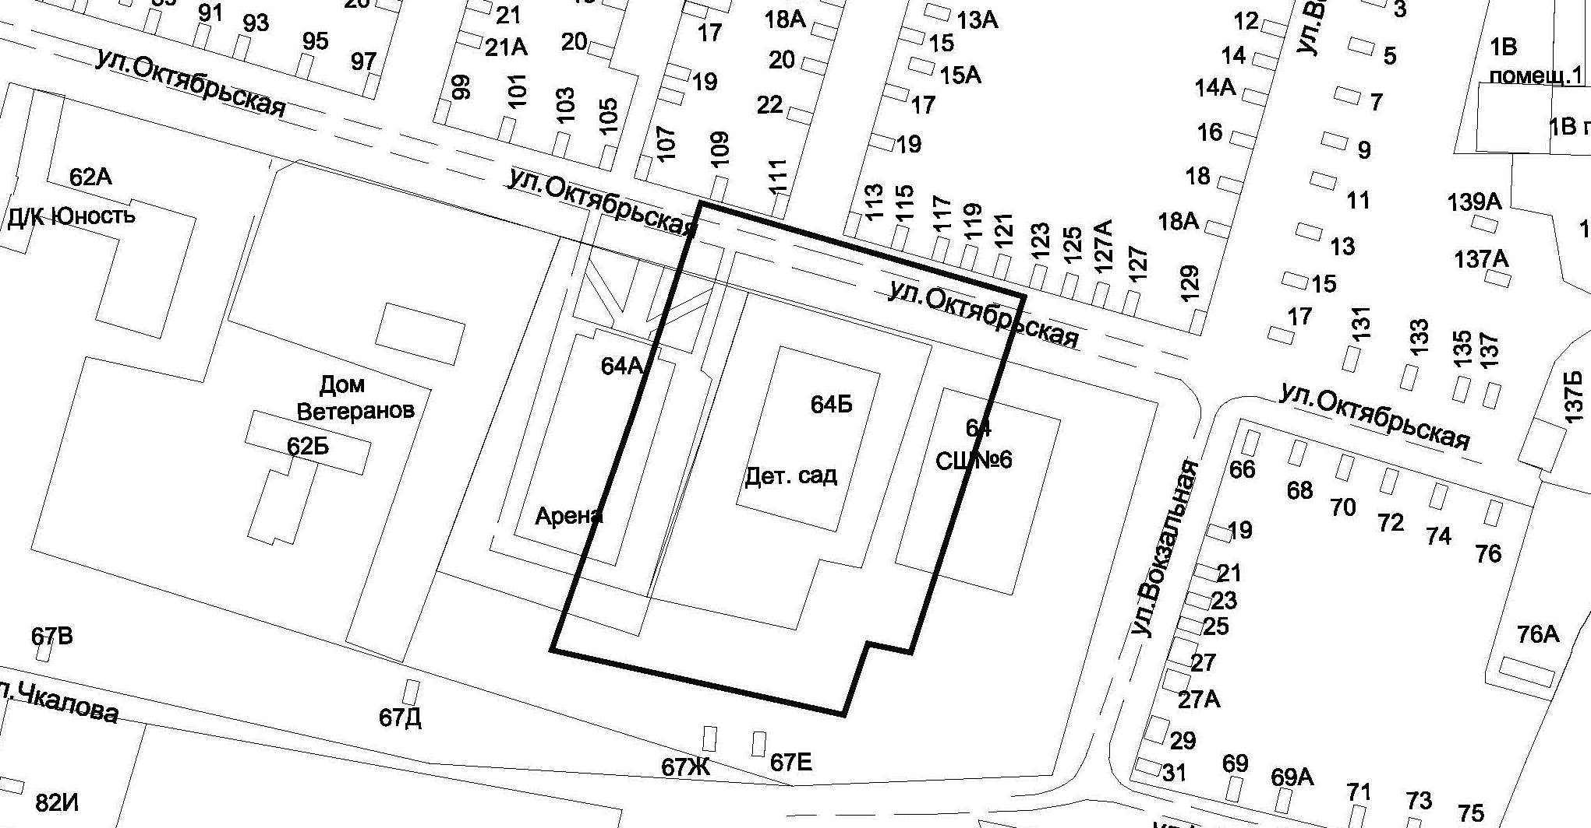

Заместитель главы администрации города Кузнецка В.В. Константинова

